MODIFICACIONES SCORM PRUEBA VIC
Sigue habiendo muchos errores y problemas en la realización del curso que has hecho
A nivel de diseño te voy a dar opciones visuales para que cargues plantillas y guardes tipología de usos para realizar los cursos.
Las plantillas que tenemos, hay que modificarlas y adaptarlas para hacerlas aún mas interactivas, modernas y profesionales.
A nivel de color, las paletas de colores que hay que utilizar son las siguientes:


Y aquí te pongo ejemplos a nivel de color para que sepas los modelos a seguir en cuanto a la paleta:
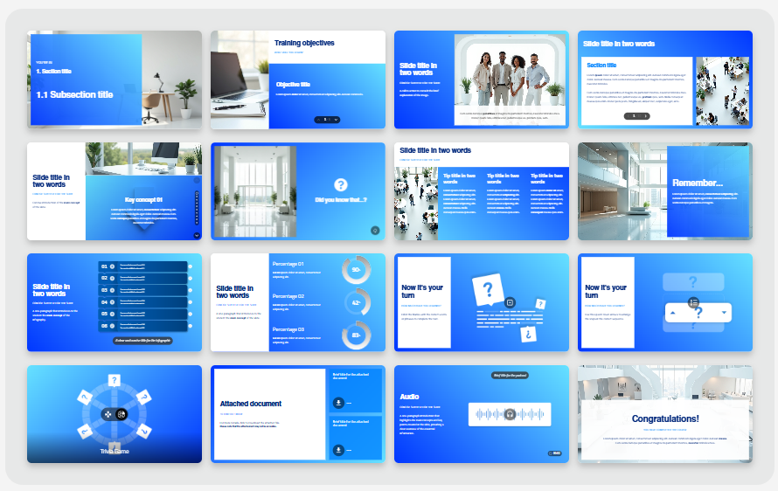

Los tipos de plantillas que vamos a definir son las siguientes:
Portada del curso: en esta plantilla, debe aparecer el nombre del curso, y un recuadro que ponga COMENZAR, el cual cambie de color al pasar el cursor por el.
Te adjunto foto de ejemplo (recuerda que los colores deben ser los que te he comentado anteriormente en la paleta de azules blancos y grises):
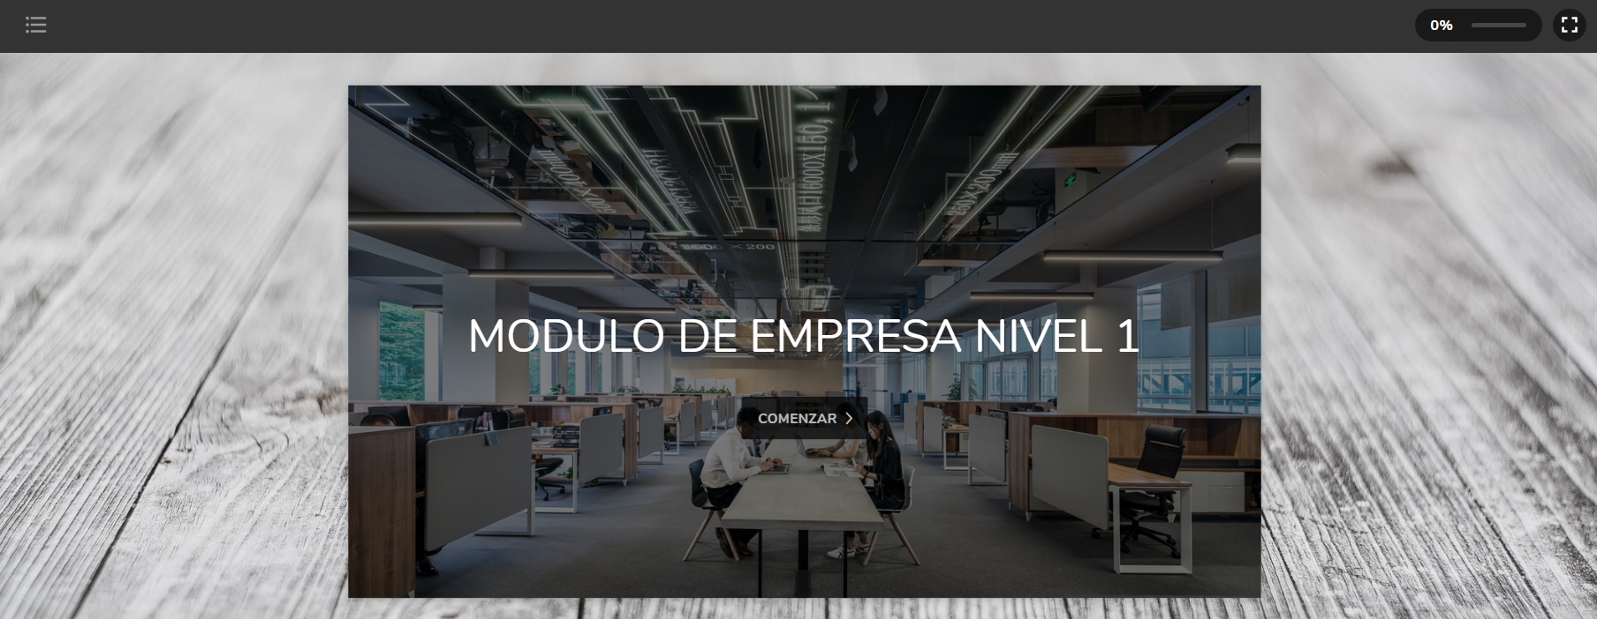

Slide de ayuda: esta debe aparecer únicamente después de la slide de portada del curso, pues es una slide explicativa de ayuda para el alumno, y que sepa identificar los iconos del curso, sepa moverse a través del curso, etc. solo aparece una vez por curso, justo después de la portada. Como veis en las siguientes fotos que os adjunto, aparece un botón a la derecha con una flecha

Que tiene que parpadear constantemente para que el alumno vea que tiene que pinchar ahí para ver otro contenido y ayudar a identificarlo.
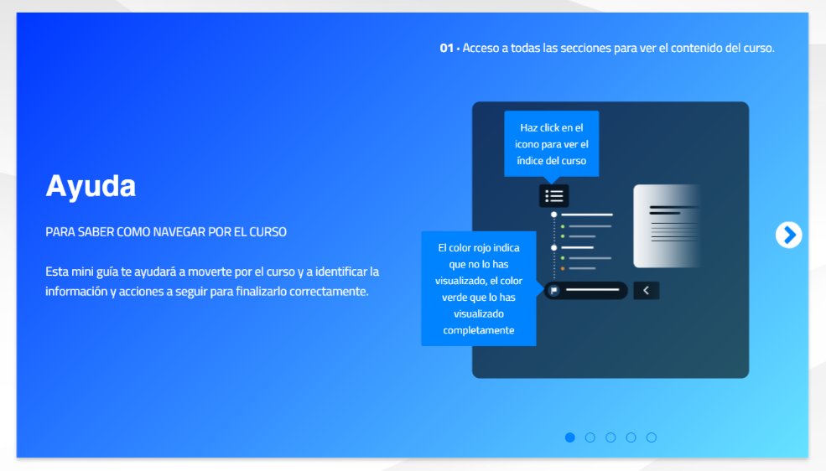
Una vez pinchas en el botón de la flecha, aparece nueva información, y la flecha de volver atrás, te adjunto la foto:
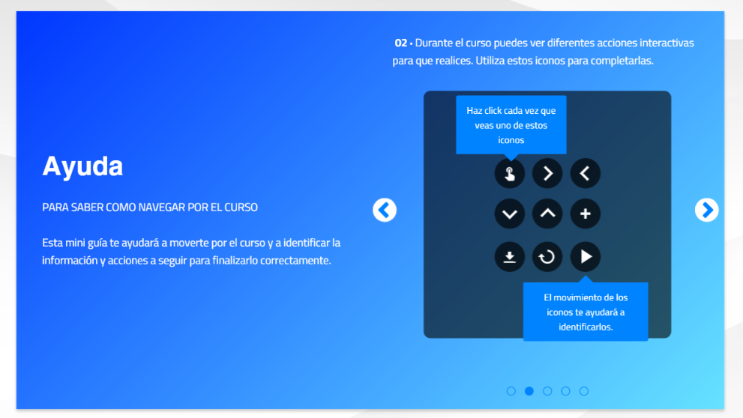
Y si pinchas otra vez, otra información, también aparece la opción de volver atrás. te adjunto la foto:
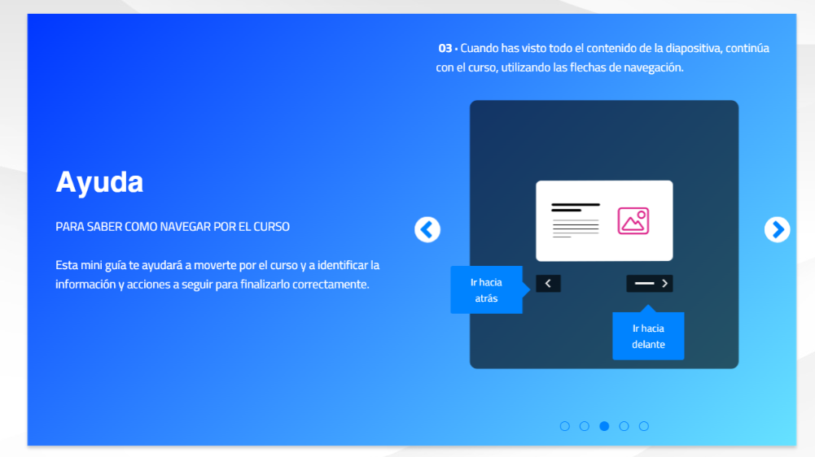
Y si pìnchas otra vez, la ultima información, te adjunto foto:
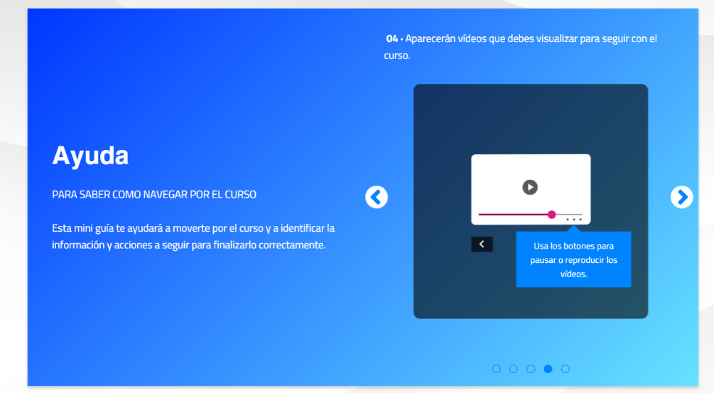
Índice: Debe aparecer todos los nombres de los diferentes módulos que tenga el curso, y los diferentes submódulos que tengan esos módulos.
Te adjunto la foto de lo que debería ser la slide:
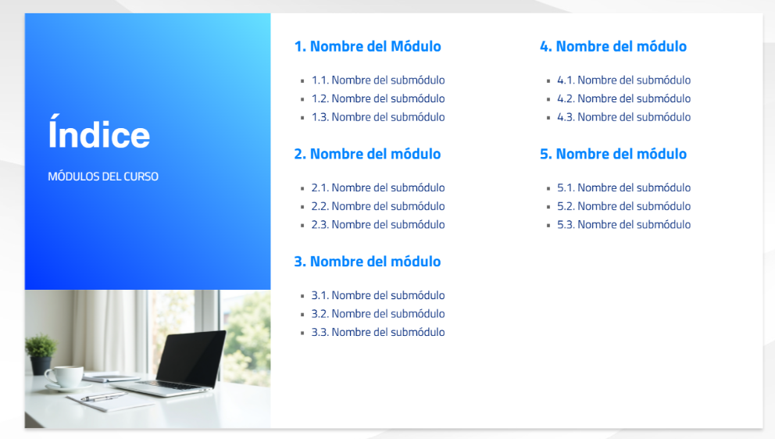
Portada de cada módulo: en esta slide tiene que aparecer esa información de curso y nombre del curso, módulo y el numero correspondiente a cada módulo y luego el nombre del módulo correspondiente. La imagen debería ser alguna asociada a la temática del módulo de cada curso y como ves de fondo con un gradiente para que tenga ese efecto como en la foto siguiente. Te adjunto la foto:

Portada de cada submódulo: en esta slide, tiene que aparecer la palabra CURSO y el nombre del curso correspondiente. Luego la palabra MÓDULO y el numero correspondiente al módulo que corresponda, en la siguiente línea el nombre del módulo que corresponda. Después el número del submódulo que corresponda y nombre del submódulo que corresponda. La imagen debería ser alguna asociada a la temática del submódulo de cada curso y como ves de fondo con un gradiente para que tenga ese efecto como en la foto siguiente. Te adjunto la foto:
